 |  | 데이터융복합∙소비자리서치 전문 연구기관  컨슈머인사이트 보도자료  (Telecom Report '24-01)
기관 | 컨슈머인사이트 |  | 이메일 | parkkh@consumerinsight.kr
문의 | 박경희 본부장 |  | 연락처 | 02) 6004-7619
배포일 | 2024년 1월 17일(수) 배포 |  | 매수 | 5매

온라인쇼핑 멤버십 이용률 1위 ‘쿠팡’…이용자 불만 1위는?
컨슈머인사이트 ‘이동통신 기획조사’…온라인쇼핑 멤버십 이용 현황
- 소비자 2명 중 1명이 평균 1.5개 쇼핑 멤버십 서비스 이용 중
- 쿠팡 로켓와우 이용률 31%로 발군...2위는 네이버 플러스(20%)
- 이어 신세계유니버스(14%), 우주패스(8%) 순...그밖엔 2% 이하
- 이용률과 달리 가격대비가치∙만족도 평가 차이는 크지 않아
- 로켓와우 만족 이유 ‘배송’ 압도적…불만족 이유는 ‘요금’ 가장 커

○ 소비자 과반수가 1인당 평균 1.5개의 온라인쇼핑 멤버십을 이용하고 있는 것으로 나타났다. 서비스별 이용률은 쿠팡의 로켓와우클럽이 31%로, 2위인 네이버 플러스 멤버십(20%)을 크게 앞섰다. 가격대비가치와 만족도 평가에서도 두 브랜드가 1, 2위인 점은 같았지만 차이는 크지 않았다.
□ 이동통신 전문 조사기관 컨슈머인사이트가 매년 2회(상·하반기 각 1회, 회당 표본규모 약 4만명) 실시하는 ‘이동통신 기획조사’에서 14세 이상 휴대폰 사용자 3322명에게 온라인쇼핑 멤버십 이용 현황, 가격 대비 가치 인식, 서비스 만족도, 만족∙불만족 이유를 묻고 서비스별로 비교했다.
□ 응답자에게 제시한 브랜드는 네이버 플러스 멤버십(네이버 쇼핑), 더 프라임(CJ 더마켓), 로켓와우클럽(쿠팡), 롯데 오너스(롯데 계열사), 서포터 클럽(와디즈), 신세계 유니버스 클럽(신세계 계열사), 우주패스(11번가), 컬리멤버스(마켓컬리), 프라임 멤버십(GS 프레시몰, 이상 가나다 순) 등 9개였다.

■ 이용률 : 여성, 30대, 1인가구 높아
○ ‘23년 하반기 조사에서 53%가 온라인쇼핑 멤버십을 이용하고 있었고, 1인당 평균 이용 서비스는 1.5개에 달했다. 성별로는 여성(56%)이 남성(51%)을 앞섰으며, 연령별로는 30대 비율(70%)이 월등히 높고 40대(63%), 20대(51%), 50대(48%)가 뒤를 이었다. 가구형태별로는 1인가구(59%), 3인이상가구(54%), 2인가구(49%) 순이었다.
○ 서비스별 이용률(복수응답)은 쿠팡 멤버십 서비스인 로켓와우클럽이 31%로 가장 높아 2위인 네이버 플러스 멤버십(20%)을 11%포인트(p) 차이로 크게 앞섰다[그림1]. 이어 스마일 클럽을 개편해 ‘23년 6월 론칭한 신세계 유니버스 클럽(14%)과 우주패스(8%)가 그 뒤를 이으며 ‘서열이 뚜렷한 4강 그룹’을 형성했다. 조사 직전인 ‘23년 8월 론칭해 이용률이 낮은 컬리멤버스를 포함해 다른 서비스는 모두 2% 이하로 낮았다.

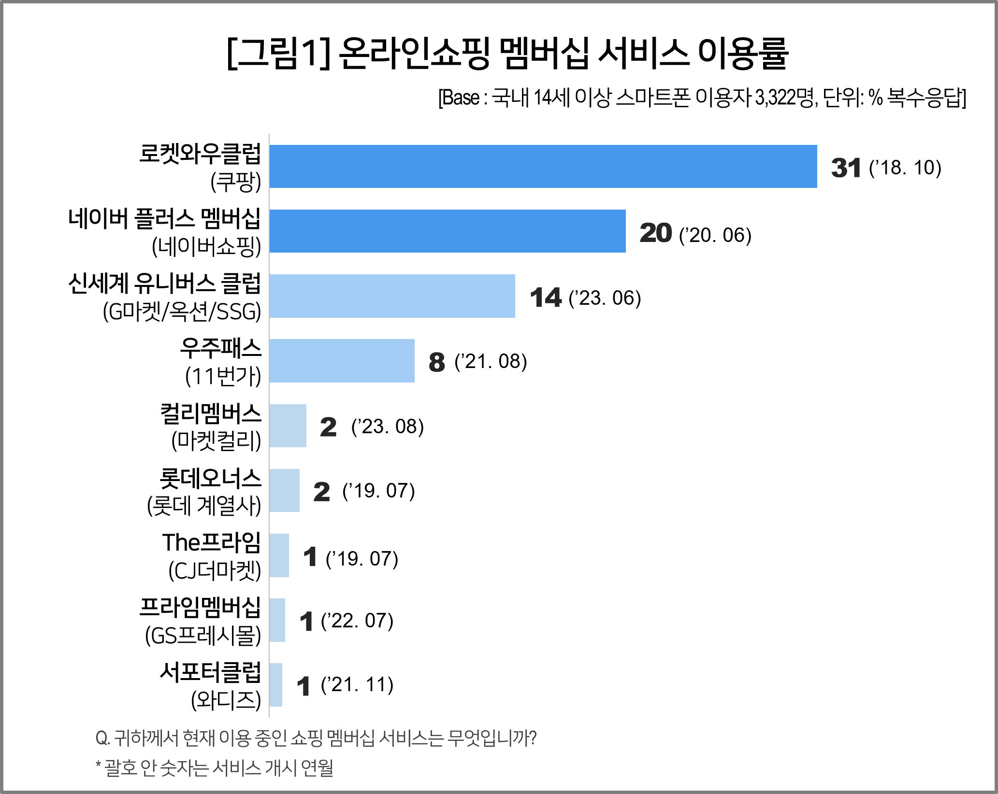

■ 신예 컬리멤버스, 이용률 낮지만 이용자 평가는 톱3
○ 이용률과 달리 이용자가 체감하는 ‘가격대비가치’와 ‘서비스만족률’(각각 5점 척도 중 만족, 매우 만족인 4~5점 비율) 평가에서는 서비스별 우열이 크지 않았고 순위도 일부 달라졌다[그림2]. 두 항목 평가 모두 로켓와우(58%, 67%), 네이버플러스(55%, 66%), 컬리멤버스(46%, 56%) 순으로 동일하게 톱3를 형성했다. 컬리멤버스는 낮은 이용률에 비해 이용자 평가에서는 신세계유니버스와 우주패스를 모두 앞섰다. 롯데오너스도 이용률 대비 만족도가 양호했다.

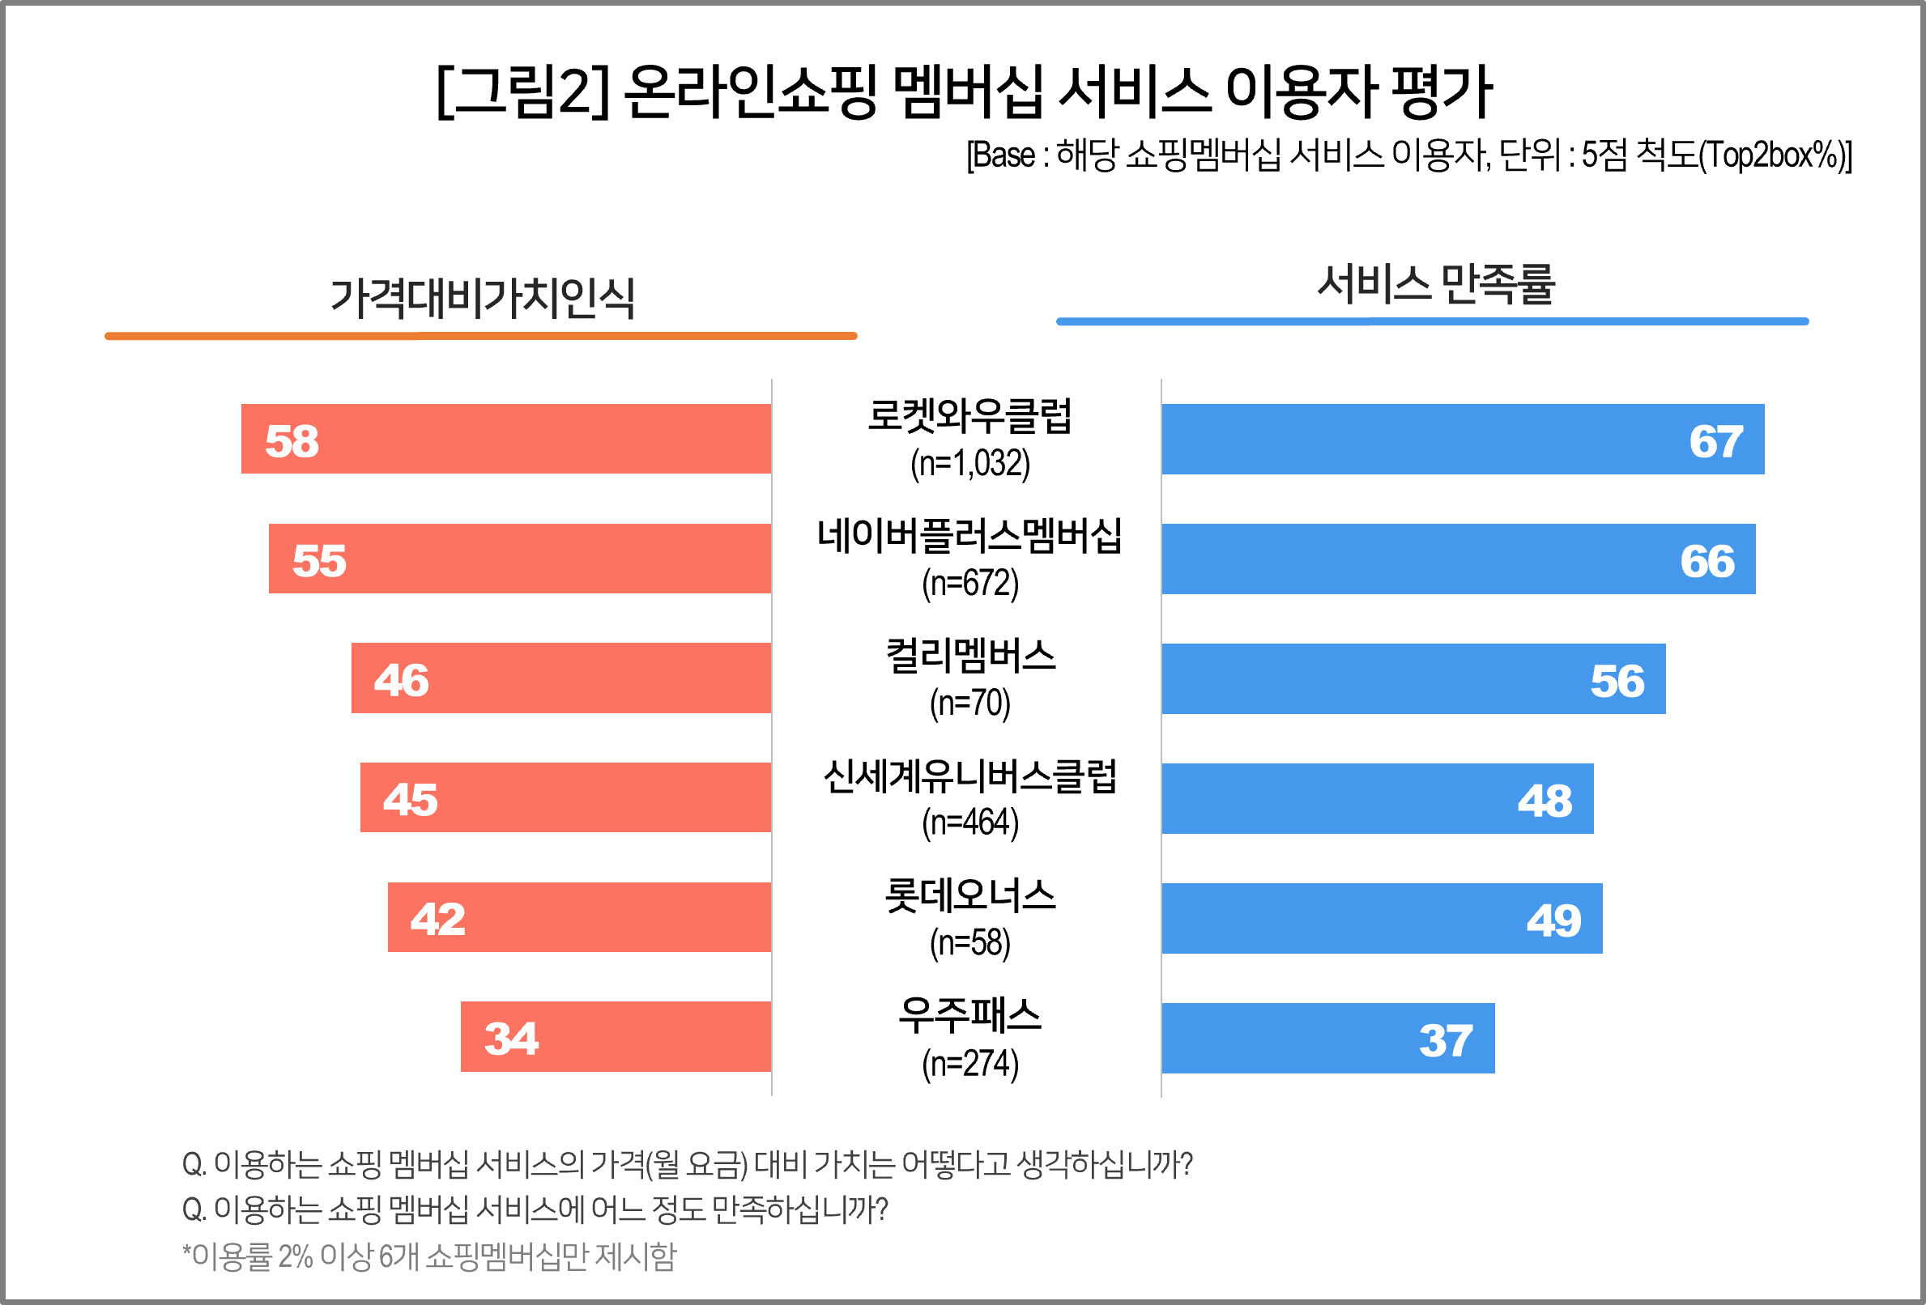

■ 만족 이유 : 로켓와우 배송, 네이버플러스 포인트, 신세계 유니버스 할인 혜택
○ 멤버십 이용 시 만족 요인(이하 복수응답)은 △배송 혜택(54%) △구매 시 할인 혜택(41%) △많은 적립금∙포인트(34%) 순이었다. 이를 브랜드별로 살펴보면 로켓와우는 이용자가 가장 중시하는 항목인 ‘배송’ 만족률(88%)에서 다른 브랜드를 압도했다. 네이버 플러스는 적립금∙포인트(82%)에서, 신세계 유니버스는 구매 시 할인 혜택(60%)에서 가장 높았다. 각 서비스의 핵심 경쟁력이 그대로 드러난다.
○ 컬리멤버스가 이용률이 낮음에도 이용자 평가가 높은 이유는 ‘저렴한 요금’과 ‘배송 혜택’ 덕분이다. 만족 이유로 ‘요금’을 꼽은 비율(32%)이 제일 높았고 ‘배송’ 비율(60%)은 로켓와우에 이어 2위였다. 경쟁사 중 가장 저렴한 요금(1900원)과 마켓컬리의 배송 노하우를 활용한 것 때문으로 풀이된다.
○ 로켓와우의 불만족 요인은 의외로 ‘비싼 요금(43%)’이었다. 월 요금이 4990원으로 네이버 플러스(4900원)와 거의 차이가 없고 온라인동영상서비스 ‘쿠팡플레이’를 무료로 제공하고 있음에도 그렇다. 가입 직후 연회비만큼 적립금으로 돌려주는 신세계 유니버스(불만율 23%)나 구매금액의 최대 5%를 포인트로 지급하는 네이버플러스(27%)보다 비싸다고 인식하는 듯하다. 서비스 초기 2000원대였던 요금을 기습 인상한 데 따른 반발심리도 남아 있을 수 있다.
○ 소비자는 각 서비스의 장점과 단점을 손바닥 보듯 파악하고 있으며 혜택에 극히 민감하고 까다롭다. 서비스 수는 늘고 경쟁은 치열해지는 레드오션에서 어떻게 차별화된 가치를 제공할 것인지 사업자의 고민이 깊어질 만하다.

컨슈머인사이트는 비대면조사에 효율적인 대규모 온라인패널을 통해 자동차, 이동통신, 쇼핑/유통, 관광/여행, 금융 등 다양한 산업에서 요구되는 전문적이고 과학적인 리서치 서비스를 제공하고 있습니다. 다양한 빅데이터를 패널 리서치 데이터와 융복합 연계하여 데이터의 가치를 높이고 이를 다양한 산업에 적용하는 데 집중하고 있습니다. 특히 최근에는 100% 모바일 기반으로 전국민 표본 대표성을 가진 조사 플랫폼 '국대패널'을 론칭하고 조사업계 누구나 사용할 수 있도록 개방했습니다.

----------------------------------------------------------------------------------------------------------------------
이 리포트는 컨슈머인사이트가 2005년부터 수행한 ‘이동통신 기획조사’를 바탕으로 한다. 조사는 컨슈머인사이트의 86만 IBP(Invitation Based Panel)를 표본틀로 연 2회(매년 3~4월/9~10월, 회당 표본 규모 약 4만명-17차부터) 실시하며 이동통신 사용 행태 전반을 조사 범위로 한다. 2023년 하반기에는 3만3790명을 조사했으며, 표본추출은 인구구성비에 따라 성·연령·지역을 비례 할당하여, 모바일과 PC를 이용한 온라인 조사로 진행됐다.
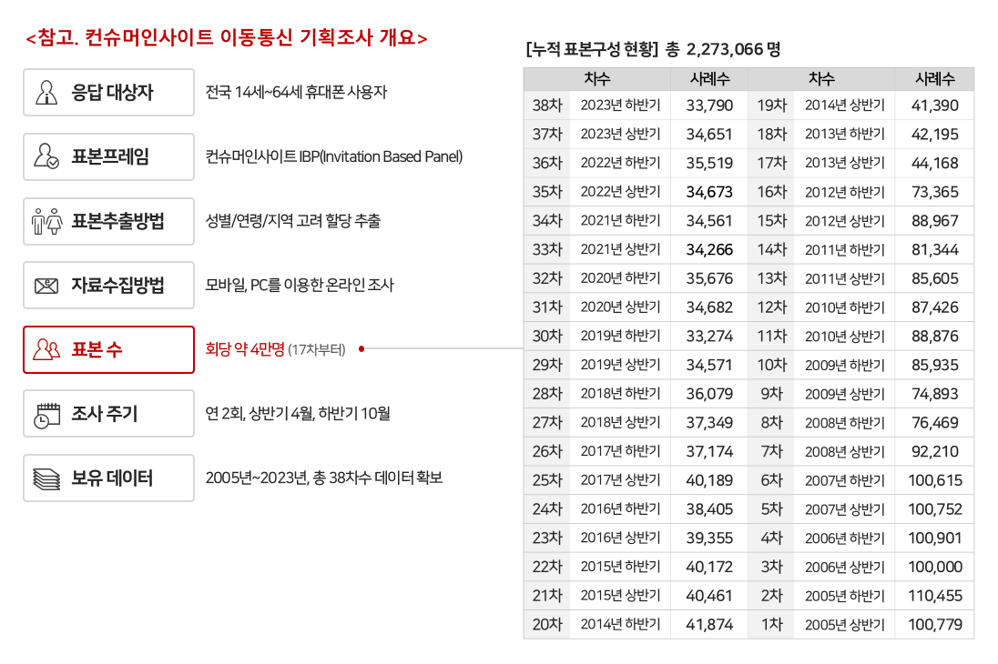
----------------------------------------------------------------------------------------------------------------------
Copyright ⓒ Consumer Insight. All rights reserved. 이 자료의 저작권은 컨슈머인사이트에 있으며 보도 이외의 상업적 목적으로 사용할 수 없습니다.
For-more-Information
박경희 본부장 | parkkh@consumerinsight.kr | 02)6004-7619
박지영 수석부장 | parkjy@consumerinsight.kr | 02)6004-7629
김미영 연구원 | kimmy@consumerinsight.kr | 02)6004-7606

